Рюкзак на шнурке
Цвет: бирюзовый или желтый
материал: нейлон
Нанесение логотипа в один цвет
Светоотражающий элемент в виде ленты является преимуществом
Основное отделение с кулиской.
Должен быть упакован в индивидуальный пластиковый пакет.
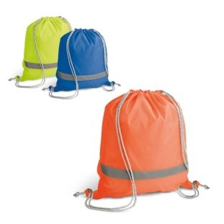
*Дополнительные условия:
- После заключения договора вся поставляемая продукция должна соответствовать требованиям указанных в техническом задании.
- При наличии брака весь тираж будет возвращен Поставщику.
- Вся продукция должна быть поставлена на склад Заказчика по адресу: г.Бишкек, ул.Тоголок Молдо 54а, подвал.
- Предоставить образцы продукции на момент оценки конкурсной заявки на предмет проверки на соответствие Техническому заданию. В случае не предоставления образцов в установленный срок заявка участника будет отклонена.
- Победитель будет определен при соответствии квалификационным требованиям и техническому заданию, а также при наименьшей оцененной стоимости.
- Срок поставки – до 1 декабря 2021г.
- Необходимо предоставить стоимость на тиражи: 1000 шт, 1500 шт., 2000 шт.

